Викторина для родителей «Сказки Г.- Х. Андерсена».
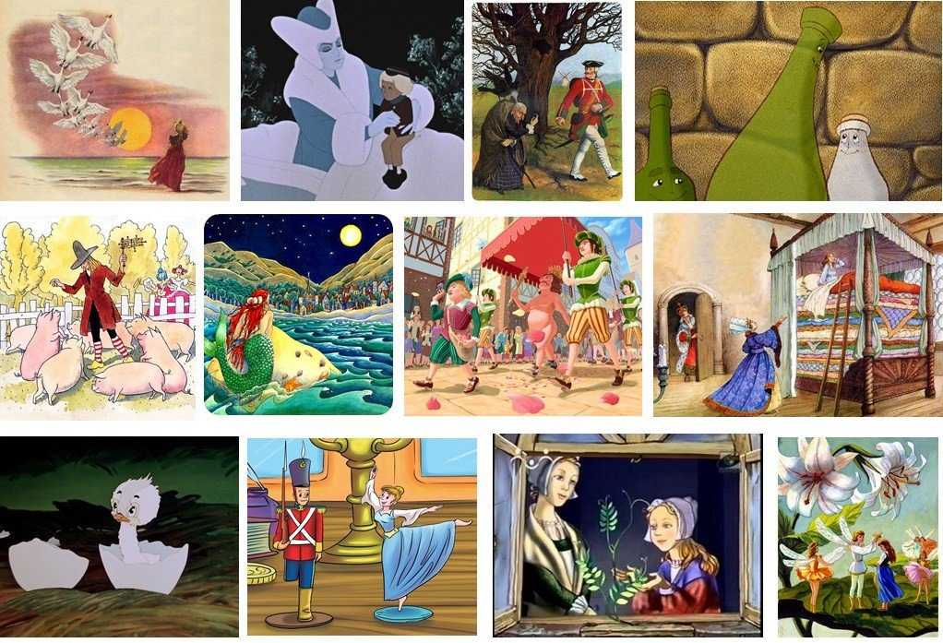
I.Загадки:
- Холод в замке изо льда.
В нём живет совсем одна -​
Повелительница вьюги.
Тянет ледяные руки…
Сердца нет, и нет души.
Кто же это подскажи? (Снежная Королева)
- Что сказать на самом деле,
Сто перин на той постели.
Но красавице-​девице -​
Тёмной ноченькой не спиться.
Не сомкнула глаз ни разу…
Принц влюбился в неё сразу.
Королевой хитрой брошена,
Всему виной горошина!(Принцесса на горошине)
- Мама мечтала о маленькой дочке.
Ячменное зернышко посадила в горшочке.
Вырос прекрасный, красивый цветочек.
Девочка в центре, с мизинчик росточком. (Дюймовочка)
- А этот сказочный герой
Знаком с игрушечной войной
Как все -​ в коробочке лежал.
Как все -​ ружье в руках держал (стойкий оловянный солдатик)
- Какое странное создание?
Она прекрасна сложена.
И в море или в океане
С волной и пеною дружна. (Русалочка)
- Как в сказке говорится,
Он стал прекрасной птицей,
Хотя в начале сказки
Его все звали “гадким”.(Гадкий утенок)
II. О ком из героев сказок эти стихи?
- -​ За дело взялся он смело
И заработал кучу денег
Огниво ведьме не отдал,
Деньги направо, налево швырял,
Потом принцессу в жены взял./Солдат «Огниво»/
- -​ В детстве все над ним смеялись,
Оттолкнуть его старались:
Ведь никто не знал, что он
Белым лебедем рожден./Гадкий утенок из одноименной сказки/
- -​ Чуть женой крота не стала
И усатого жука,
Вместе с ласточкой летала
Высоко под облака. /Дюймовочка из одноименной сказки /
III. «Самый, самая»
- Самая грустная сказка. («Русалочка»)
- Самая крошечная девочка. (Дюймовочка)
- Самая настоящая принцесса. (Принцесса на горошине)
- Самая зимняя сказка. («Снежная королева»)
- Самая смешная сказка. («Новый наряд короля»)
- Самый богатый жених. (Крот)
- Самая злая королева. (В сказке «Дикие лебеди»)
- Самая знатная утка. (В сказке «Гадкий утенок»)
- Самый гадкий и страшный жених. (Жаба из сказки «Дюймовочка»)
- Самый молчаливый герой. (Стойкий оловянный солдатик)
IV. Вопросы.
- В какой сказке Андерсена сердце мальчика превратилось в кусочек льда? /Снежная королева/
- Из какой сказки эти строчки? -​ Славные у тебя детки! -​ сказала старая утка, с красным лоскутком на лапке. – Все очень милы, кроме одного… Очень уж он велик, да чудной какой-​то… Кто же этот чудной ребёнок, впоследствии превратившийся в прекрасного лебедя? /Гадкий утёнок/
- Как звали девочку, которая появилась на свет из чудесного цветка, похожего на тюльпан? /Дюймовочка/
- Кто из героев сказки Андерсена отказался от своего дома, от родных, от бабушки и отца, согласился принять муки и даже умереть ради любимого принца и обрести бессмертную душу? /Русалочка/
- Все вы знаете сказку «Стойкий оловянный солдатик»? По сказке мы знаем, что мальчику подарили 25 оловянных солдатиков, все они были одинаковы, кроме одного. Чем же отличался 25-​тый оловянный солдатик от своих братьев? /Его отливали последним, олова не хватило, но он так же стоял на одной ноге, как его братья на двух/
- А какая сказка начинается такими словами? Шёл по дороге солдат: раз-​два, раз-​два. Ранец за спиной, сабля на боку. Шёл он домой с войны. По дороге встретилась ему старая ведьма. /Огниво/
- Что взяла взамен за своё зелье ведьма у Русалочки? /Её прекрасный голос/
- А из какой сказки эти строчки? Много-​много лет назад, жил-​был на свете король. Он так любил наряжаться, что тратил на это все свои сбережения. На каждый час дня у него было своё особое платье? /Новое платье короля/
- Кому из героев Андерсена пришлось наниматься на работу к самому королю и выполнять при этом простую грязную работу, пасти свиней? /Принц – свинопас/
- В какой сказке Андерсена молодую принцессу посчитали ведьмой и хотели публично сжечь на костре, на городской площади? /Дикие лебеди. Элиза./
- Старая жаба сидела внизу, в тине, и убирала своё жильё тростником и жёлтыми кувшинками – надо же было приукрасить для молодой невестки! Потом она поплыла со своим безобразным сынком к листу, где сидела... /«Дюймовочка»/
- Вечером, когда дети преспокойно сидят за столом или на своих скамеечках, является он. В одних чулках он тихо-​тихо поднимается по лестнице; потом осторожно приотворит дверь, неслышно шагнёт в комнату и слегка прыснет детям в глаза сладким молоком. В руках у него маленькая спринцовка, и молоко брызжет из неё тоненькой-​тоненькой струйкой. Тогда веки у детей начинают слипаться, и они уже не могут разглядеть его, а он подкрадывается к ним сзади и начинает тихонько дуть им в затылки. Подует – и головки у них сейчас отяжелеют. /«Оле-​Лукойе»/
V. Играем в ассоциации.
Какие человеческие качества приходят вам на ум, когда вы слышите имена этих героев?
Дюймовочка -​ маленькая, хрупкая, красивая, добрая.
Гадкий утенок -​ терпеливый, добрый, обиженный, некрасивый.
Голый король -​ франт, модник, лентяй, спесивый.
Элиза -​ добрая, трудолюбивая, самоотверженная, невинная.
VI. «Звери и птицы»
кот и курица («Гадкий утенок»)
жаба («Дикие лебеди», «Дюймовочка»)
старая знатная утка испанской породы («Гадкий утенок»)
индейский петух («Гадкий утенок»)
большая рыба («Стойкий оловянный солдатик»)
три собаки с большущими глазами («Огниво»)
полевая мышь, ласточка, крот («Дюймовочка»)
лебеди («Гадкий утенок» и «Дикие лебеди»)
олень («Снежная королева»)
соловей («Свинопас»)

